1. 对已经保存过的确认单进行修改，在重新选择需求书组后内容无变化，跟新需求书内容对应不上，与原需求书组内容一致。

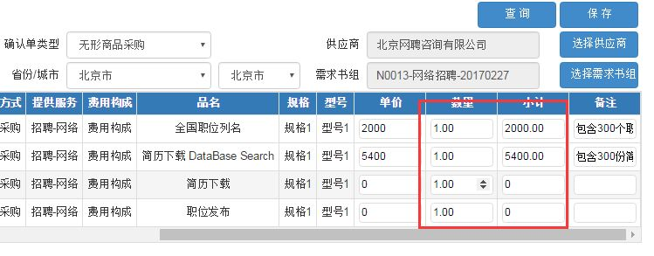

原确认单

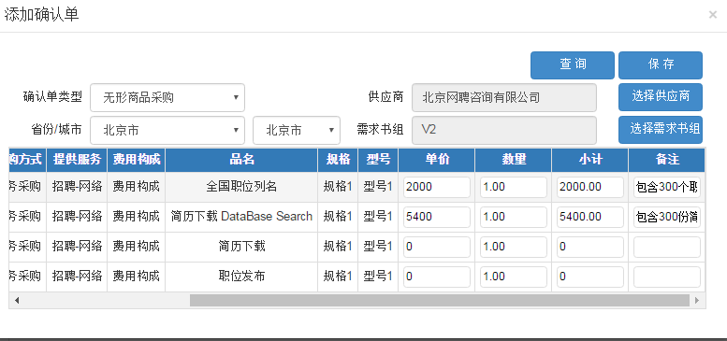

修改后确认单

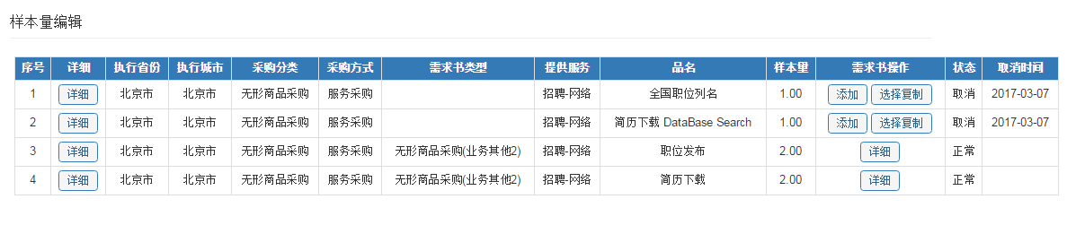

需求书截图

1. 在应付流转单中，预算剩余金额没跟着已付金额做变化，需要修复。

所有付款金额之和超预算时无提醒，需要做提醒。

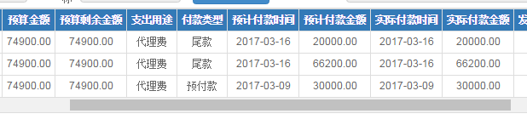

1. 在应付流转单查询中，执行周期未显示，请修复。

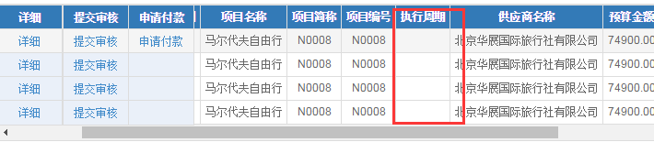

1. 在应付流转单查询中，审核被拒绝的流转单更改后，无申请付款按钮，请修复。



1. 在应付流转单查询中，点击申请付款，仅显示申请完毕，不能显示流转给了谁，请修复。

